REZULTATI POSLOVANJA PODUZETNIKA U TURIZMU, NA RAZINI KONTINENTALNE I JADRANSKE HRVATSKE U 2016. GODINI
Prema rezultatima poslovanja poduzetnika Hrvatske u 2016. godini rangiranim po NUTS-2 razini, ukupno gledano u Kontinentalnoj Hrvatskoj je 71.391 poduzetnika imalo registrirano sjedište, a u Jadranskoj Hrvatskoj 43.092 poduzetnika.
Od ukupnog broja, 4122 poduzetnika bilo je poduzetnika u djelatnosti I - pružanje smještaja te pripreme i usluživanja hrane koji su imali sjedište u Kontinentalnoj Hrvatskoj (5,8% od ukupnog broja poduzetnika u Kontinentalnoj Hrvatskoj), a 5067 poduzetnika bilo je poduzetnika u djelatnosti pružanja smještaja te pripreme i usluživanja hrane koji su imali sjedište u Jadranskoj Hrvatskoj (11,8% od ukupnog broja poduzetnika u Jadranskoj Hrvatskoj). U Jadranskoj Hrvatskoj kao što je i očekivano, poslovao je veći broj poduzetnika u djelatnosti pružanja smještaja te pripreme i usluživanja hrane, bio je zaposlen veći broj radnika (23 593 radnika u Kontinentalnoj, a 39 473 radnika u Jadranskoj Hrvatskoj), ostvareni su veći prihodi (2,6 puta veći u odnosu na prihode poduzetnika u turizmu Kontinentalne Hrvatske), veći rashodi (144,8% veći u odnosu na rashode poduzetnika u turizmu Kontinentalne Hrvatske), četverostruko veća dobit od poduzetnika u turizmu Kontinentalne Hrvatske, 1,7 puta veći gubitak od poduzetnika u turizmu Kontinentalne Hrvatske, ali i obračunata 46,6% veća prosječna mjesečna plaća od one kod poduzetnika u turizmu Kontinentalne Hrvatske.
Tablica 1. Osnovni financijski rezultati poduzetnika u djelatnosti I - pružanje smještaja te pripreme i usluživanja hrane po regijama NUTS-2 razine u RH u 2016. g. (u milijunima kn)
Opis | Kontinentalna Hrvatska |  | Jadranska Hrvatska |  | Ukupno područje djel. I
Opis | 2016. | indeks | 2016. | indeks | 2016. | indeks
Broj poduzetnika | 4.122 |  | 5.067 |  | 9.189
Zaposleni | 23.593 | 116,3 | 39.473 | 108,6 | 63.066 | 111,4
Ukupni prihodi | 6.634 | 116,4 | 17.320 | 113,3 | 23.954 | 114,1
Ukupni rashodi | 6.486 | 113,5 | 15.877 | 112,4 | 22.363 | 112,7
Dobit razdoblja | 514 | 149,7 | 2.107 | 131,2 | 2.621 | 134,5
Gubitak razdoblja | 443 | 104,9 | 771 | 128,6 | 1.214 | 118,8
Neto dobit/neto gubitak | 72 | - | 1.335 | 132,8 | 1.407 | 151,7
Prosječna mj. neto plaća | 3.445 | 99,4 | 5.050 | 102,5 | 4.450 | 101,0
Izvor: Fina, Registar godišnjih financijskih izvještaja
Obračunata plaća kod poduzetnika djelatnosti turizma Jadranske Hrvatske bila je 1,8% manja u odnosu na prosječnu plaću kod svih poduzetnika Hrvatske (5.140 kn). Prosječna mjesečna plaća poduzetnika Jadranske Hrvatske u djelatnosti turizma bila je 5.050 kn što je za 46,6% više od prosječne mjesečne obračunate plaće svih poduzetnika u djelatnosti turizma Kontinentalne Hrvatske (3.445 kn).
Grafikon 1. Prosječna mj. plaća poduzetnika Kontinentalne i Jadranske Hrvatske u 2016. (djelatnost I i ukupno)
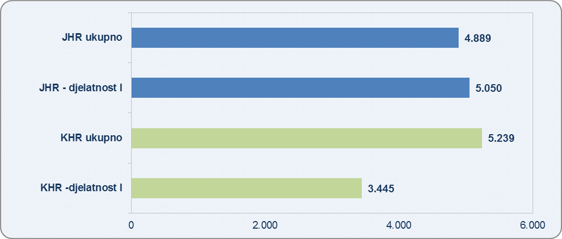
Izvor: Fina, Registar godišnjih financijskih izvještaja
Najuspješniji poduzetnik prema visini iskazane dobiti razdoblja u djelatnosti I - pružanja smještaja te pripreme i usluživanja hrane u Kontinentalnoj Hrvatskoj bio je HUP –ZAGREB d.d. (OIB:66859264899) koji je iskazao 64,9 milijuna kuna (12,6% dobiti razdoblja djelatnosti I Kontinentalne Hrvatske). Na drugom mjestu nalazi se poduzetnik TUROPOLIS d.o.o. sa 61,3 milijuna kuna dobiti razdoblja (11,9% dobiti razdoblja djelatnosti I Kontinentalne Hrvatske).
Tablica 2. Top 5 poduzetnika u djelatnosti I - pružanje smještaja te pripreme i usluživanja hrane po dobiti razdoblja u 2016. g. u Kontinentalnoj Hrvatskoj, (iznosi u tisućama kn)
Rbr. | OIB | Naziv | Mjesto | Dobit razdoblja | Udio u dobiti razdoblja dj.I KHR | Ukupni prihod | Br. zaposl.
1. | 66859264899 | HUP-ZAGREB d.d. | ZAGREB | 64.936 | 12,6% | 262.997 | 538
2. | 31134265361 | TUROPOLIS d.o.o. | ZAGREB | 61.305 | 11,9% | 92.937 | 74
3. | 97492131626 | GLOBALNA HRANA d.o.o. | ZAGREB | 38.426 | 7,5% | 377.918 | 693
4. | 10678105439 | CILIKA d.o.o. | ZAGREB | 14.332 | 2,8% | 20.803 | 20
5. | 08308894711 | ESPLANADE OLEANDER d.o.o. | ZAGREB | 14.299 | 2,8% | 86.840 | 142
Ukupno top 5 po dobiti dj. I KHR |  |  |  | 193.297 | 37,6% | 841.494 | 1.467
Ukupno 4.122 poduzetnika djelatnost I KHR |  |  |  | 514.250 | 100,0% | 6.633.891 | 20.291

Izvor: Fina, Registar godišnjih financijskih izvještaja, obrada GFI-a za 2016. godinu
U Jadranskoj Hrvatskoj u djelatnosti I najuspješniji poduzetnik bila je VALAMAR RIVIERA d.d. (OIB:36201212847) koja je iskazala dobit razdoblja u visini od 336,7 milijuna kuna (16% dobiti razdoblja djelatnosti I Jadranske Hrvatske). Na drugom mjestu nalazi se GRAND HOTEL LAV d.o.o. sa 139,4 milijuna kuna dobiti razdoblja (6,6% dobiti razdoblja djelatnosti I Jadranske Hrvatske).
Tablica 3. Top 5 poduzetnika u djelatnosti I - pružanje smještaja te pripreme i usluživanja hrane po dobiti razdoblja u 2016. g. u Jadranskoj Hrvatskoj, (iznosi u tisućama kn)
Rbr. | OIB | Naziv | Mjesto | Dobit razdoblja | Udio. u dobiti dj. I JHR | Ukupni prihod | Br. zaposl.
1. | 36201212847 | VALAMAR RIVIERA d.d. | POREČ | 336.658 | 16,0% | 1.559.110 | 2.594
2. | 44693068925 | GRAND HOTEL LAV d.o.o. | PODSTRANA | 139.389 | 6,6% | 280.408 | 193
3. | 25190869349 | MAISTRA d.d. | ROVINJ | 130.537 | 6,2% | 955.002 | 1.561
4. | 22797775374 | JADRANSKI LUKSUZNI HOTELI d.d. | DUBROVNIK | 111.790 | 5,3% | 452.876 | 770
5. | 57444289760 | PLAVA LAGUNA d.d. | POREČ | 100.718 | 4,8% | 544.588 | 942
Ukupno top 5 po dobiti dj. I JHR |  |  |  | 819.091 | 38,9 | 3.791.983 | 6.060
Ukupno poduzetnika djelatnosti I JHR |  |  |  | 2.106.554 | 100,0 | 17.319.767 | 39.473

Izvor: Fina, Registar godišnjih financijskih izvještaja, obrada GFI-a za 2016. godinu
Najveći broj poduzetnika djelatnosti I kod Kontinentalne i Jadranske Hrvatske bili su mikro poduzetnici (3868 mikro poduzetnika u Kontinentalnoj Hrvatskoj, a 4704 poduzetnika u Jadranskoj Hrvatskoj). U Kontinentalnoj Hrvatskoj mikro poduzetnici su ostvarili najveće prihode (gotovo 2,9 milijardi kuna) i dobit razdoblja (152,9 milijuna kuna), ali i jedini su iskazali neto gubitak u iznosu od 102,8 milijuna kuna. Najveću neto dobit djelatnosti turizma Kontinentalne Hrvatske iskazali su veliki poduzetnici (103,4 milijuna kuna). Najbolje poslovne rezultate u djelatnosti turizma Jadranske Hrvatske iskazali su veliki poduzetnici, ukupne prihode u visini od 7,1 milijardu kuna, dobit razdoblja od milijardu kuna i neto dobit od 850,4 milijuna kuna, za razliku od mikro poduzetnika koji su iskazali neto gubitak u visini od 125,1 milijun kuna.

Više o rezultatima poslovanja poduzetnika po područjima djelatnosti i po drugim kriterijima, prezentirano je u standardnim analizama rezultata poslovanja poduzetnika RH, po županijama i po gradovima i općinama u 2016. g. Pojedinačni podaci o rezultatima poslovanja poduzetnika dostupni su besplatno na RGFI – javna objava i na Transparentno.hr
Pojedinačni podaci o rezultatima poslovanja poduzetnika dostupni su besplatno na RGFI – javna objava i na Transparentno.hr a uz naknadu na info.BIZ servisu, na servisu RGFI, u jedinicama Finine poslovne mreže i narudžbom putem e-pošte, na adresi rgfi@fina.hr

HUP-ZAGREB d.d., za hotelijerstvo, ugostiteljstvo i turizam, tvrtka je osnovana 1948. godine kada je fokus kompanije bilo ugostiteljstvo. Osnova poslovanja poduzeća danas su hoteli u dva hrvatska grada, Zagrebu i Dubrovniku. U Zagrebu tvrtka ima 6 hotela (The Westin Zagreb hotel, Sheraton Zagreb hotel, Panorama Zagreb hotel, Hotel International, Hotel Jadran i Hotel Zagreb), a u Dubrovniku 3 hotela (Hotel Astarea, Hotel Mlini i Sheraton Dubrovnik Riviera Hotel) te 2 vile (Ville Mlini, Ville Srebreno) i apartmani Srebreno.
KHR - Kontinentalna Hrvatska
JHR - Jadranska Hrvatska
Tvrtka VALAMAR RIVIERA d.d. razvijala se i rasla na hrvatskom turističkom tržištu više od 60 godina. Obuhvaća 30 hotela i ljetovališta.

